**Regenerativní zemědělství vrací do půdy život. Většina lidí o tom ale zatím moc neví**

*Praha, 5. 12. 2022*

**Pátý prosinec je Světovým dnem půdy. Podle aktuálního průzkumu českého start-upu Carboneg si přes 40 % lidí myslí, že stav zemědělské půdy v ČR není dobrý. A mají pravdu. Již několik let se její kvalitu snaží zlepšovat tzv. regenerativní zemědělství, bohužel tento termín zatím nezná celých 79 % české veřejnosti. Přitom ve světě je regenerativní péče o půdní fond na velkém vzestupu a na systematičtější podporu se připravuje i Evropské komise.**

Jen vlivem vodní eroze ročně ztratíme 21 milionů tun ornice, což lze vyjádřit jako ztrátu minimálně 4,3 mld. Kč ročně, a klesající trend stále pokračuje. Vedle úbytku je dalším nepříznivým jevem také snižující se úrodnost. Přitom právě půda je cenným zdrojem pro pěstování plodin. Čím lepší je její stav, tím kvalitnější potraviny se pak na náš stůl dostávají. *„Půda s námi měla dlouhou dobu trpělivost, ale nyní jí ubývá sil a dává nám to najevo. Už nemůže déle tolerovat současný způsob obhospodařování pomocí velkých zemědělských strojů a velké množství chemie. Řešení se ale nabízí, a tím je regenerativní zemědělství, které podporuje přirozené ekologické a biologické půdní procesy a vrací do půdy život,“* uvádí Václav Kurel, generální ředitel projektu Carboneg. Z online průzkumu agentury IPSOS pro Carboneg vyplývá, že většina Čechů o tomto přístupu zatím neslyšela a jasnou představu o regenerativním zemědělství mají pouze 2 % dotazovaných. Současně více než polovina respondentů neví, v jakém stavu u nás zemědělská půda je a pokud nějakou představu mají, myslí si, že její stav je špatný.

**Máte představu, co termín regenerativní zemědělství znamená?**

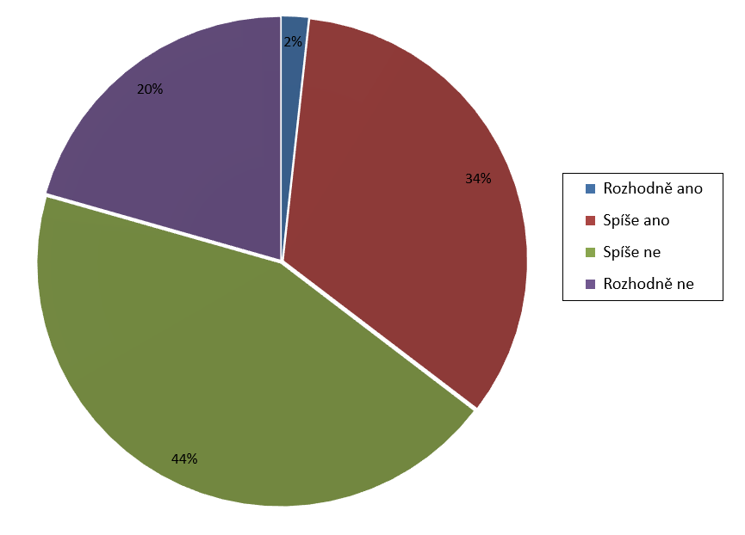

**Půda jako klíč k uhlíkové neutralitě**

Zásadní roli hraje půda také při regulaci světového klimatu. Po oceánech je druhým největším přirozeným úložištěm uhlíku na světě a dokáže tak významně snižovat množství CO2 v atmosféře. Aby toho však půda byla schopna, musí být zdravá. *„Mechanický způsob obdělávání půdy bohužel přispívá k velkému uvolňování uhlíku do atmosféry*. *Projekt Carboneg proto podporuje zemědělce, kteří hospodaří šetrně s pomocí regenerativních metod a dávají tak půdě prostor pro její přirozenou seberegulaci a obnovu,“* vysvětluje Václav Kurel. To, že kvalitní půda významně přispívá ke snižování CO2 v atmosféře si podle průzkumu uvědomuje 63 % lidí.

**Víte, že zdravá, kvalitní půda významně přispívá ke snižování CO2 v atmosféře?**

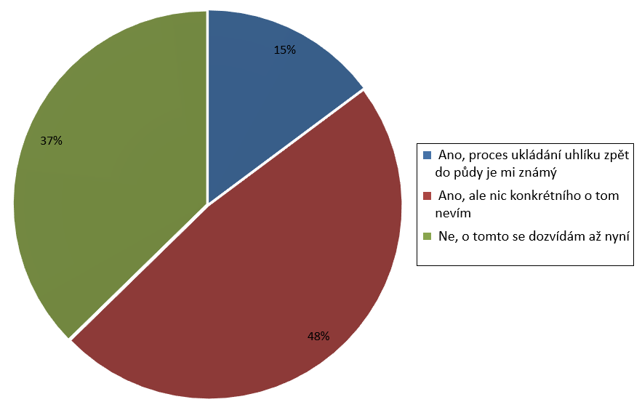

**Živá krajina: Konference pro půdu**

Projekt Carboneg reaguje na vzrůstající zájem o téma regenerativního a uhlíkového zemědělství a na konci ledna organizuje již druhý ročník celorepublikové konference Živá krajina, na které vystoupí přední odborníci v této oblasti. **Konference proběhne 31. ledna 2023 v aule České zemědělské univerzity v Praze a z**áštitu nad ní přezval ministr zemědělství Zdeněk Nekula a rektor ČZU profesor Petr Sklenička. Na akci se představí také expert na regenerativní zemědělské systémy z americké univerzity California State Chico pan Timothy LaSalle, dále zazní zkušenosti zemědělců, kteří u nás regenerativně hospodaří, a tématem bude i význam a podpora změny v přístupu péče o zemědělskou půdu ze strany EU i státu. Vstupenky pro zájemce z řad zemědělců jsou zdarma k dispozici na [www.konference-zivakrajina.cz](http://www.konference-zivakrajina.cz).

**Více informací:**

**Jitka Volková   | Manažerka komunikace a PR**

**Carboneg** –společnost pro snižování uhlíku v atmosféře

+420 602 608 505

[jitka.volkova@carboneg.eu](mailto:jitka.volkova@carboneg.eu)

**Carboneg – společnost pro snižování uhlíku v atmosféře**

Carboneg je název českého projektu, který se zaměřuje na tzv. *carbon farming*. Podporuje zemědělce na cestě ke zlepšení kvality zemědělské půdy, zvýšení její úrodnosti a přispívá ke snížení uhlíkové stopy zemědělské produkce.  Pomocí začlenění principů regenerativního zemědělství dochází ke zlepšení stavu půd, podpoře biodiverzity, zádrži vody v krajině a zároveň k uložení uhlíku z atmosféry do půdy v podobě organické hmoty. Zemědělcům vyplácí Carboneg odměnu za každou tunu CO2, kterou do půdy uloží. Odměny financuje z prodeje certifikovaných uhlíkových kreditů firmám z jiných odvětví, které ke splnění svých ambiciózních klimatických cílů potřebují část své uhlíkové stopy vykompenzovat nákupem offsetů. Projekt vznikl v roce 2021 a jeho zřizovatelem je společnost Benefit Managment s.r.o.

**O průzkumu**

Průzkum na téma kvalita půdy v ČR probíhal na konci listopadu. Sběr dat byl realizován prostřednictvím aplikace Instant Research agentury IPSOS a zúčastnilo se ho 500 respondentů ve věku 18 až 65 let v reprezentativním zastoupení podle pohlaví, regionu, dosaženého vzdělání a věkové skupiny.